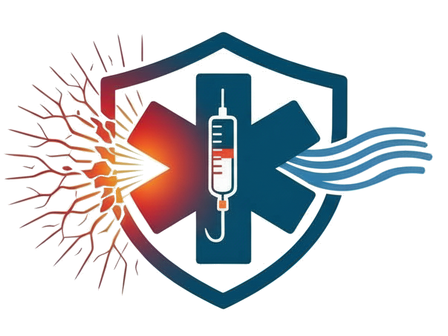 | Zbrinjavanje boli u hitnoj medicini  Poslijediplomski tečaj za liječnike svih struka  25. veljače 2026. g.  KBC Zagreb, Edukacijski centar zapad, Dvorana Botteri

preliminarni Program
11:00 | Otvaranje skupa
11:00 – 11:45 | Uvodni dio
11:00 | Paola Bajlo: Uvod u liječenje boli: procjena, algoritam, metode
11:30 | Iva Miloš: Specifičnosti liječenja boli u izvanbolničkim uvjetima
11:45 | Luka Lovrenčić: Specifičnosti liječenja boli u pedijatrijskoj populaciji
11:45 – 13:00 | Lijekovi za ljiečenje boli
12:00 | Mario Gašić: Dušični oksidul
12:15 | Natalija Sovina Stražičić: Paracetamol i nesteroidni antireumatici
12:30 | Višnja Nesek Adam: Blagi i jaki opioidi
12:45 | Marina Banović: Regionalna anestezija
13:00 – 14:00 | Pauza za ručak
14:00 – 15:00 | Pristup različitim vrstama boli
14:00 | Adis Keranović: Liječenje boli u traumi
14:15 | Krešimir Rukavina: Križobolja i reumatski bolovi
14:30 | Jelena Košćak Lukač: Glavobolja
14:45 | Alan Kvarantan: Analgezija kod boli u trbuhu
15:00 | Ivana Kukec: Onkološki bolesnik s akutnim bolovima
15:00-15:30 | Pauza
 | Radionice
15:30 – 17:00 | Primjeri zbrinjavanja boli u hitnoj medicini
15:30 – 17:00  (dv. Sokolić) | Marina Banović i Nikolina Schatzl  Blokada živca za kontrolu akutne boli
17:00 | Zatvaranje skupa
Voditelji tečaja: Paola Bajlo, Ivan Gornik
Skup je namijenjen liječnicima svih struka koji zbrinjavaju hitne pacijente na terenu ili u bolnici.
Kotizacija je besplatna.
Sudjelovanje na Tečaju bodovano je od Hrvatske liječničke komore.
Molimo zainteresirane za sudjelovanje da se prijave na tečak na e-mail adresu: boluhitnoj@gmail.com

Tečaj se održava u organizaciji i uz podršku:
